Министерство науки и высшего образования Российской Федерации Федеральное государственное автономное образовательное учреждение высшего образования

**«Пермский национальный исследовательский политехнический университет»**

Электротехнический факультет

Кафедра «Информационные технологии и автоматизированные системы» направление подготовки: 09.03.04 – «Программная инженерия»

**Лабораторная работа №1.1**

**«Модель Алгоритмов Маркова»**

Выполнил студент гр. РИС-24-2б

Протасов Андрей Александрович

Проверил:

Доц. Каф. ИТАС

Ольга Андреевна Полякова

(оценка) (подпись)

(дата)

г. Пермь, 2024

**Алгоритмы Маркова**

Модель алгоритмов Маркова преобразует исходные слова с помощью заданных правил, которые могут заменять часть исходной строки. Слово – строка из символов. Кроме правил, в алгоритмах Маркова используются приоритеты их выполнения:

* Правило находит первое своё вхождение в исходной строке и заменяет его на правую часть
* Правила выполняются по порядку их номеров
* Если правило не применяется к исходной строке, то алгоритм переходит к проверке следующего по порядку правила
* Если какое-то правило выполнено, то алгоритм возвращается к проверке правил, снова начиная с начала списка
* Алгоритм завершается, если ни одно правило не применимо

**Задача 1:**

A = {a, b}. Удалить из непустого слова P его первый символ. Пустое слово не менять.

Исходная строка: babbabb

Таблица правил:

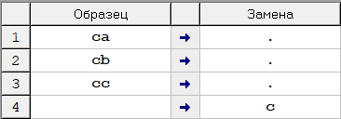

Выполнение: babbabb → cbabbabb → abbabb

Результат:

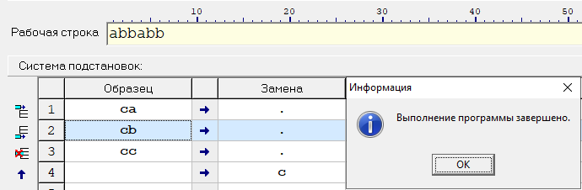

**Задача 2:**

A = {a, b, c, d}. В слове P требуется удалить все вхождения символа “с”, а затем заменить первое вхождение подслова bb на ddd.

Исходная строка: adbbcabbd

Таблица правил:

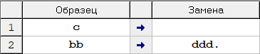

Выполнение: adbbcabbd → adbbabbd → addddabbd

Результат:

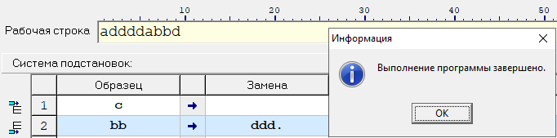

**Задача 3:**

A = {a, b}. Требуется приписать символ “a” к концу слова P.

Исходная строка: ababbab

Таблица правил:

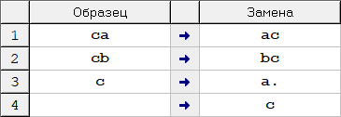

Выполнение: ababbab → cababbab → acbabbab → abcabbab → abacbbab → ababcbab → ababbcab → ababbacb → ababbabc → ababbaba

Результат:

